Заведующий [Электронная приемная](https://dag-13-sv.tvoysadik.ru/org-info/employee-card?id=2#director-feedback)

[Олейникова Елена Викторовна](https://dag-13-sv.tvoysadik.ru/org-info/employee-card?id=2)

|  |  |
| --- | --- |
| E-mail | [dsvetlyachok13@mail.ru](mailto:dsvetlyachok13@mail.ru) |
| Телефон | +7(87239) 2-21-53 |
| Сайт | [https://dag-13-sv.tvoysadik.ru](https://dag-13-sv.tvoysadik.ru/) |

|  |  |
| --- | --- |
| Рабочее время | 08:00 - 17:00 |
| Время приема | 08:00 - 17:00 |

Администрация



Магомедова Наида Казибеговна

Заместитель заведующего по воспитательной и методической работе

тел.: 8(87239)2-21-53

@: [dsvetlyachok13@mail.ru](mailto:dsvetlyachok13@mail.ru)

сайт: [https://dag-13-sv.tvoysadik.ru](https://dag-13-sv.tvoysadik.ru/)

[**(открыть карточку сотрудника)**](https://dag-13-sv.tvoysadik.ru/org-info/employee-card?id=1)

Специалисты

Исбатова Асляханум Каирбековна



Соловьева Ирина Александровна

Учитель-логопед

[**(открыть карточку сотрудника)**](https://dag-13-sv.tvoysadik.ru/org-info/employee-card?id=4)

Воспитатели



Дубаева Эльмира Саидбековна

Воспитатель

[**(открыть карточку сотрудника)**](https://dag-13-sv.tvoysadik.ru/org-info/employee-card?id=5)



Касумова Гаваханум Магомедовна[Хочу такой сайт](https://сайтобразования.рф/)

Воспитатель

[**(открыть карточку сотрудника)**](https://dag-13-sv.tvoysadik.ru/org-info/employee-card?id=7)



Коновалова Нина Владимировна

Воспитатель

[**(открыть карточку сотрудника)**](https://dag-13-sv.tvoysadik.ru/org-info/employee-card?id=10)



Магомедова Саният Магомедрасуловна

Воспитатель

[**(открыть карточку сотрудника)**](https://dag-13-sv.tvoysadik.ru/org-info/employee-card?id=11)



Магомедэминова Аида Абдурахмановна

Воспитатель

[**(открыть карточку сотрудника)**](https://dag-13-sv.tvoysadik.ru/org-info/employee-card?id=8)

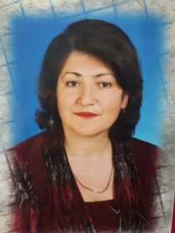

Мамадаева Зерима Ахмедовна

Воспитатель

[**(открыть карточку сотрудника)**](https://dag-13-sv.tvoysadik.ru/org-info/employee-card?id=3)

физ. инструктор

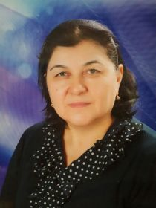

Исбатова Аслыханум Каирбековна

Инструктор по физическому воспитанию

[**(открыть карточку сотрудника)**](https://dag-13-sv.tvoysadik.ru/org-info/employee-card?id=12)